ГОСТ 2.318-81 Единая система конструкторской документации (ЕСКД). Правила упрощенного нанесения размеров отверстий (с Изменением N 1)
ГОСТ 2.318-81
Группа Т52
МЕЖГОСУДАРСТВЕННЫЙ СТАНДАРТ
Единая система конструкторской документации
ПРАВИЛА УПРОЩЕННОГО НАНЕСЕНИЯ РАЗМЕРОВ ОТВЕРСТИЙ
Unified system for design documentation. Rules of simplified marking of hole dimensions
МКС 01.100.01
Дата введения 1982-01-01
ИНФОРМАЦИОННЫЕ ДАННЫЕ
1. РАЗРАБОТАН И ВНЕСЕН Государственным комитетом СССР по стандартам
2. УТВЕРЖДЕН И ВВЕДЕН В ДЕЙСТВИЕ Постановлением Государственного комитета СССР по стандартам от 30.10.81 N 4771
3. Стандарт полностью соответствует СТ СЭВ 1977-79
4. ВВЕДЕН ВПЕРВЫЕ
5. ИЗДАНИЕ (август 2007 г.) с Изменением N 1, утвержденным в сентябре 1987 г. (ИУС 12-87)
1. Настоящий стандарт устанавливает правила упрощенного нанесения размеров отверстий на чертежах всех отраслей промышленности и строительства.
(Измененная редакция, Изм. N 1).
2. Размеры отверстий на чертежах допускается наносить упрощенно в следующих случаях:
диаметр отверстия на изображении - 2 мм и менее;
отсутствует изображение отверстий в разрезе (сечении) вдоль оси;
нанесение размеров отверстий по общим правилам усложняет чтение чертежа.
3. Размеры отверстий следует указывать на полке линии-выноски, проведенной от оси отверстия (см. чертеж).

Размеры отверстий
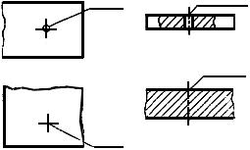

4. Примеры упрощенного нанесения размеров отверстий приведены в таблице.
Тип отверстия | Пример упрощенного нанесения размеров отверстия
1.  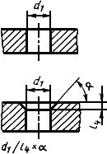 | 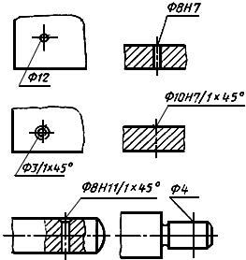
2.  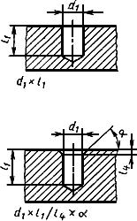 | 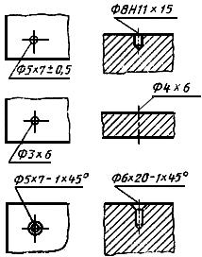
3.  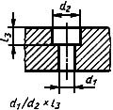 | 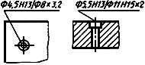
4.  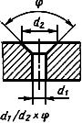 | 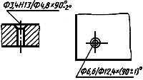
5.  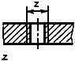 | 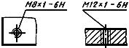
6.  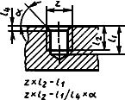 | 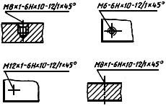
7.  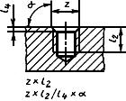 | 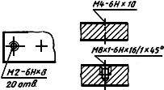
8.  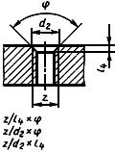 | 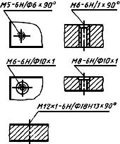
9.  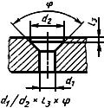 | 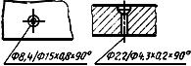
Обозначения элементов отверстий, используемые в структуре записей для различных типов отверстий:
- диаметр основного отверстия;
- диаметр зенковки;
- длина цилиндрической части основного отверстия;
- длина резьбы в глухом отверстии;
- глубина зенковки;
- глубина фаски;
- обозначение резьбы по стандарту;
- центральный угол зенковки;
- угол фаски.
(Измененная редакция, Изм. N 1).

